
MANUAL DE OPERACIÓN DE ONE TOUCH (HAN SEN-CON CASET)

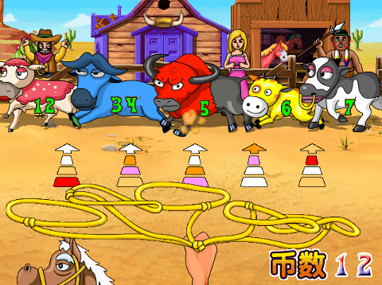
INTRODUCION:
①

②

③

1: GANADO CORRIENDO
2: LAS FLECHAS INDICAN LA CANTIDAD DE MONEDAS QUE APOSTARA PARA LAZAR LOS TOROS, MAXIMO 5 POR JUEGO.
3: LOS CREDITOS RESTANTES DE TU JUEGO.
4: PARA LANZAR LOS LAZOS Y ATRAPAR EL GANADO SE PRESIONA EL BOTON
(A), PRECIONAR VARIAS VECES PARA MAYOR OPORTUNIDAD DE GANAR.

BONUS: EN OCACIONES DEPENDIENDO DEL TIEMPO DE JUEGO O LA PROGRAMACION DE LA MAQUINA ,TE SALDRA UN BONUS EN EL CUAL HAY QUE DISPARAR A LOS CIRCULOS QUE APARECEN EN EL FONDO,SOLO HAY QUE ESPERAR HA QUE ESTEN EN EL CENTRO Y DISPARAS CON EL BOTON (A) DE TU MAQUINA, EL NUMERO DE VECES QUE ACIERTES SE TE DOBLARA EN MONEDAS LAS CUALES GANARAS.



PROGRAMACION Y CONFIGURACION:

LUEGO DE ENCENDER LA MAQUINA PROCEDEREMOS A ENTRAR AL MENU DE CONFIGURACION Y TESTEO DE NUESTRA MAQUINA.

PARA ENTRAR EN EL MENU, YA QUE ESTE SIN CREDITOS PRECIONAMOS EL BOTON DE SERVICIO DE NUESTRA MAQUINA (IOD4) (CABLE GRIS) Y ASI ACCEDEREMOS A LA SIGUIENTE PANTALLA:

PANTALLA PRINCIPAL:
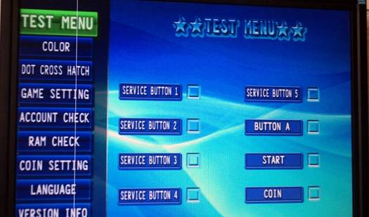

TEST MENU-CHEKAR MENU:
PRECIONANDO EL BOTON 3 (LEFT)(CABLE NARANJA) EN ESTA OPCION ENTRAREMOS AL TESTEO DE BOTONES Y CHEKAREMOS QUE TODOS NUESTROS BOTONES FUNCIONEN CORRECTAMENTE.
PARA SALIR DE ESTA OPCION PRECIONAMOS EL BOTON 3(LEFT)(CABLENARANJA)+EL BOTON 4(RIGHT)(CABLEAMARILLO) AL MISMO TIEMPO Y SALDREMOS AL MENU ANTERIOR.

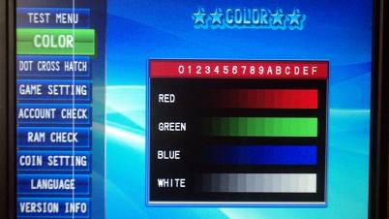
COLOR:

ESTA OPCION ES SOLO PARA CALIBRAR EL COLOR DE NUESTRO MONITOR.
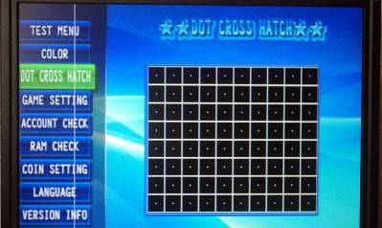
DONT CROOS HATCH-PUNTO CRUZ:

ESTA OPCION ES SOLO PARA VER EN QUE POSISICION SE VERA NUESTRO JUEGO.

GAME SETTING-AJUSTE DE JUEGO:
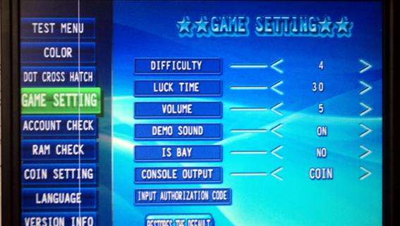

ESTA OCION SE DIVIDE EN VARIAS COLUMNAS DE LAS CUALES SE EXPLICARAN A CONTINUACION:

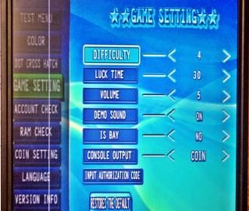
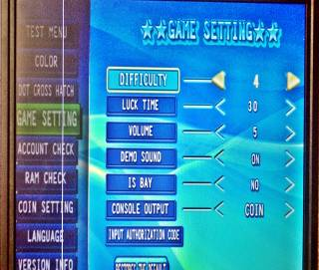
1.-DIFFICULTY-DIFICULTAD:

PRECIONANDO EL BOTON 3(LEFT) (CABLE NARANJA) ENTRARA EN ESTA OPCION EL LA CUAL SE PUEDE MODIFICAR, PARA AUMENTAR EL VALOR SE PRECIONA EL BOTON 1(UP-ARRIBA)(CABLE CAFÉ) Y PARA DISMINUYR EL VALOR SE PRECIONA EL BOTON 2(DOWN-ABAJO)(CABLE ROJO).
ESTA OPCION ES PARA LA DIFICULTAD DEL JUEGO
0------9 (CUANDO MAS ALTO ES EL NUMERO, MENOR ES LA POSIBILIDAD DE GANAR) SE PUEDE CONFIGURAR DEPENDE LAS ESPECTATIVAS DEL CLIENTE, PERO SE RECOMIENDA CONFIGURARLO EN EL NUMERO (3) PARA UN BUEN FUNCIONAMIENTO.
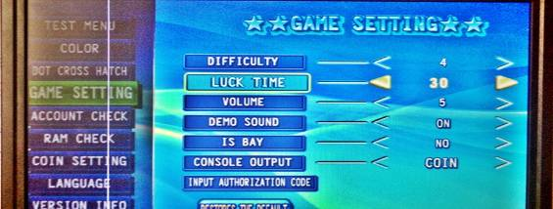
2.-LUCK TIME:

ESTA OPCION ES PARA LA DIFICULTAD DEL BONUS
10-60（Cuando más alto el número, mayor es la posibilidades de QUE SALGA EL BUNUS.）
SE RECOMIENDA CONFIGURAR EN 30.

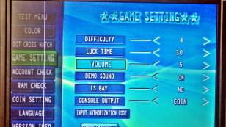
3.-VOLUMEN:
OPCION DE VOLUMEN AUMENTA O DISMINUYE
EL VOLUMEN SEGÚN SEA EL CASO.

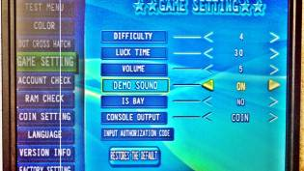
4.-DEMO SOUND-SONIDO DEL DEMO:
ES LA OPCION PARA PONERLE SONIDO AL DEMO O NO.

5.-IS BAY- no ajustable.
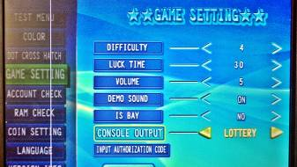
6.-CONSOLE OUTPUT-SALIDA DE LA MAQUINA:
ES PARA AJUSTAR LA FORMA DE SALIDA DE
LA MAQUINA YA SEA MONEDAS
O LOTERYAS.
SE RECOMIENTA PONERLE EN
MONEDAS (COINS).

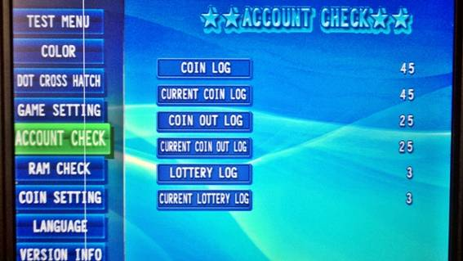
ACOUNT CHECK-CHECAR LAS CUENTAS:

ESTA OPCION ES PARA CHEKAR LAS CUENTAS PERMANENTES Y ACTUALES DE LA MAQUINA:
COIN LOG-------REGISTRO DE LA ENTRADA DE MONEDA PERMANENTE.
CURRENT COIN LOG---REGISTRO DE LA ENTRADA DE MONEDA ACTUAL.
COIN OUT LOG---REGISTRO DE SALIDA DE MONEDA PERMANENTE.
CURRENT COIN OUT LOG ----REGISTRO DE SALIDA DE MONEDA ACTUAL.
LOTERY LOG-----REGISTRO DE LA ENTRADA DE LOTERYA ACTUAL.
CURRENT LOTTERY LOG---REGISTRO DE LA SALIDA DE LOTERYA ACTUAL

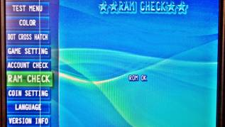
RAM CHECK:
NO AJUSTABLE.

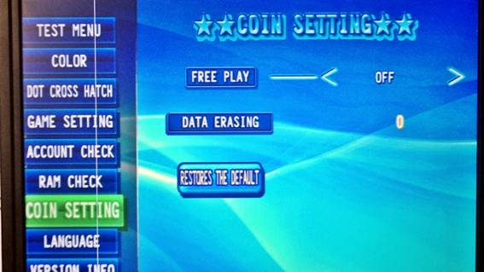
COIN SETTING:

EN ESTA FREE PLAY: SOLO SE PUEDE CAMBIAR A MODO TEST O GRATIS LA MAQUINA.
LENGUAGE: ESTA OPCION NO ES AJUSTABLE.
VERCION INFO: SOLO ES LA INFORMACION DE LA TABLILLA.
FACTORY SETTING: ESTA OPCION ES PARA REGRESAR TODO A LAS CONFIGURACIONES DE FÁBRICA.
SAVE AND QUIT.
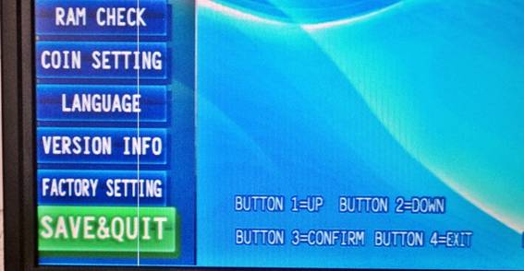
ES LA OPCION PARA GUARDAR LOS CAMBIOS QUE SE LE HAGAN A LA MAQUINA EN CONFIGURACION DE PORSENTAJE Y DIFICULTAD.

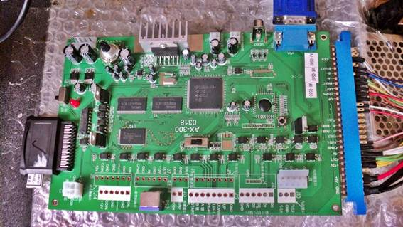
AYUDA VISUAL DE CONECIONES:

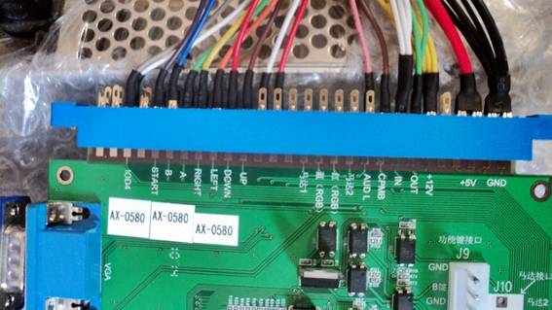

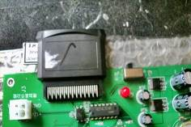
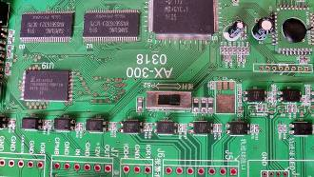

DIAGRAMA DE CABLE JAMA:
Pate lateral | 28P | Soldadura lateral
GND(Suelo) | 1 | GND(Suelo)
GND(Suelo) | 2 | GND(Suelo)
＋5V | 3 | ＋5V
＋5V | 4 | ＋5V
 | 5
＋12V | 6 | ＋12V
LED Lámpara 0 | 7 | H.P.SW
LED Lámpara 1 | 8 | SSR
LED Lámpara 2 | 9 | TOTAL AL CONTADOR
ALTAVOZ | 10
LED Lámpara 3 | 11
 | 12
 | 13
 | 14
 | 15
TOTAL EN CONTADOR | 16
MONEDA | 17
 | 18 | CIMA
 | 19 | ABAJO
 | 20 | IZQUIERDA
 | 21 | DERECHA
 | 22 | DISPARAR A
 | 23 | DISPARAR B
 | 24 | EMPEZAR
 | 25
CONJUNTAR | 26 | PRUEBA
 | 27
 | 28
HECHO POR: ALEJANDRO VILLA ENRRIQUEZ.

